Η ΠΟΛΙΟΡΚΙΑ ΤΗΣ ΚΩΝΣΤΑΝΤΙΝΟΥΠΟΛΗΣ ΑΠΟ ΤΟΝ ΜΩΑΜΕΘ Β΄
[http://egpaid.blogspot.com/2009/04/blog-post_09.html] Ο .................................. που διαδέχτηκε τον πατέρα του, ............................ Β', δεν ήταν τόσο διαλλακτικός όσο ο πατέρας του. Έτσι αν και είχε υποσχεθεί στον .......................................... ότι θα τηρήσει τις συνθήκες ειρήνης, μόλις ανέλαβε το θρόνο, άρχισε τις ετοιμασίες για την πολιορκία της Πόλης. Συγκεκριμένα:
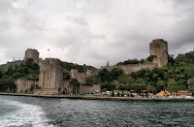
- Βάδισε προς την κυρίως Ελλάδα, για να εμποδίσει την αποστολή ενισχύσεων από τον .......................... στην Πόλη
- Ετοίμασε πολύ στρατό
- Παρήγγειλε στον Ούγγρο μηχανικό ......................... 70 πυροβόλα κανόνια.
- Έχτισε το φρούριο ....................................................... στην ευρωπαϊκή ακτή του Βοσπόρου.
- Ναυπήγησε 150 ........................
Το Μάρτιο του 1453, με 60.000 στρατό, απέκλεισε την Πόλη από τη στεριά, ενώ με το στόλο του κατέλαβε τα νησιά της Προποντίδας.
Ο ίδιος εγκαταστάθηκε απέναντι από την Π.................... του Ρ........................... και εκεί έστησε το πιο μεγάλο κανόνι, την Μπ.........................
Αρχές Απριλίου ζήτησε από τον Κωνσταντίνο να παραδώσει την Πόλη και όταν αυτός αρνήθηκε άρχισε την πολιορκία.
Οι πολιορκητές χτυπούσαν με κανόνια και χρησιμοποιούσαν πύργους, λαγούμια, καταπέλτες και σκάλες. Οι πολιορκημένοι απέκρουαν τις επιθέσεις και χρησιμοποιούσαν με επιτυχία το υγρό πυρ.
Ο Κωνσταντίνος και ο Ιουστινιάνης εμψύχωναν τους αγωνιστές, αλλά τα τρόφιμα και τα εφόδια λιγόστευαν συνεχώς.

Τις ελπίδες για τη σωτηρία των πολιορκημένων αύξησε η εμφάνιση του πλοίαρχου Φλ............................... με λίγα γενοβέζικα καράβια γεμάτα τρόφιμα.
Ο Φλαντανελάς διέσπασε τον εχθρικό στόλο και μπήκε στον Κεράτιο. Ο σουλτάνος εξοργίστηκε και τιμώρησε το ναύαρχό του.

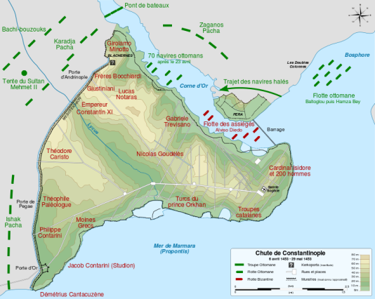
Μετά από αυτό το γεγονός ο Μωάμεθ διέταξε να κατασκευάσουν έναν λίθινο δρόμο για να σύρουν τα πλοία του από τον Βόσπορο μέσα στον Κεράτιο κόλπο. Έτσι στέρησε από τους Βυζαντινούς το λιμάνι τους και τους ανάγκασε να διαθέσουν ένα μέρος από τους ολιγάριθμους στρατιώτες τους για τη φρούρηση των τειχών στον Κεράτιο.

Τι προέβλεπε ο θρησκευτικός νόμος του Ισλάμ για τις πόλεις που έπεφταν μετά από πολιορκία;
............................................................................................................................................
............................................................................................................................................
Οι συνέπειες της Άλωσης
- Η Άλωση τραυμάτισε την περηφάνεια των Ελλήνων.
- Το πνεύμα του Βυζαντίου μεταφέρθηκε από τους λόγιους στη ...................................
- Οι Οθωμανοί έκλεισαν τους δρόμους της Ανατολής ωθώντας τους Ευρωπαίους στις μεγάλες ...................................... ............................................
Η βυζαντινή πνευματική κληρονομιά
- Οι .......................... θεώρησαν ότι ήταν μοναδικοί κληρονόμοι της βυζαντινής πνευματικής και πολιτιστικής παράδοσης.
- Οι Ορθόδοξοι β....................ί λαοί επηρεάστηκαν από το βυζαντινό πολιτισμό και η Ορθοδοξία συνέβαλε στη διατήρηση της πνευματικής τους ταυτότητας στα χρόνια της Τουρκοκρατίας.
Συνεισφορά του Βυζαντίου στον ευρωπαϊκό και παγκόσμιο πολιτισμό
- Διάσωση του ευρωπαϊκού πολιτισμού από την απειλή των α.............ν κατακτήσεων.
- Ανάπτυξη πρωτότυπης τ............ς και αρ........................ς.
- Διαφύλαξη, καλλιέργεια και μετάδοση κλ..................ς κλ....................ς στην Ευρώπη.
- Ανάπτυξη νέων γραμματειακών ειδών (χρ.....................α, λ.......................... ποίηση)
- Ανάπτυξη θετικών επιστημών (α........................α, μ................................)
- Τελειοποίηση οργάνωσης των κρατικών υπηρεσιών
- Συμβολή στη διαμόρφωση: θρησκευτικής ........................, μοναστισμού και ουμανιστικών ή ανθρωπιστικών σπουδών.

